**МКДОУ АГО «Ачитский детский сад «Улыбка» -филиал «Ачитский детский сад «Ромашка».**

**Мастер-класс с родителями по изготовлению световозвращателей для детей. Фликер своими руками.**

**ГостюхинаВера Федоровна.**

**Воспитатель 1кв. категория.**

**Описание:** данный мастер-класс предназначен для родителей, воспитателей.

**Назначение:**светоотражатель на верхнюю одежду, школьный рюкзак, сумку.

**Цель:** Изготовление с родителями световозвращателя для ребенка на верхнюю одежду.

**Задачи:**  
\*Показатьродителям и педагогам значимость световозвращателя в безопасности дорожного движения;  
\*создать у родителей положительный эмоциональный настрой на предстоящую деятельность;

\*Сделать световозвращатель для своего ребенка.  
**Предполагаемый результат**: световозвращатели на верхнюю одежду детей.

**Оборудование:** бумага световозвращающая;шаблоны, простой карандаш, ножницы, тесемки.

**Ход:**

1.Ознакомление родителей с назначением световозвращетелей.

Ежегодно десятки детей становятся жертвами ДТП в тёмное время суток. Как правило, причина аварий в том, что водителям просто не видно ребёнка на дороге. Правила дорожного движения рекомендуют пешеходам ношение светоотражающих элементов в вечернее время. Значки, подвески, наклейки, браслеты с фликерами – мелочи, способные спасти жизнь.  
Исследования доказывают: пешеход, имеющий фликеры на одежде, заметен издалека. При движении с ближним светом фар – с расстояния 130-140 метров, при движении с дальним светом фар это расстояние увеличивается до 400 метров!  
Применение фликеров пешеходами снижает риск ДТП в тёмное время суток на 85%. То есть более чем в 6 раз.  
С 1 июля 2015 года вступила в силу поправка в Закон о Правилах дорожного движения, обязывающая пешеходов, передвигающихся в тёмное время суток вдоль обочин дорог вне населённых пунктов, иметь при себе световозвращающиеэлементы.  
Неисполнение данного требования карается штрафом в размере 500 рублей.  
Самое же опасное для пешехода время – вечер и ночь: в темноте

водителю гораздо труднее его увидеть. Особенно опасные сезоны – осень и зима: рано вечереет, почти все одеты в тёмную одежду, часто идёт снег или дождь, и пешеходы просто сливаются с сумерками, с деревьями и стенами домов.   
Дети ещё не имеют большого опыта передвижения в темноте.

Они не понимают, что опасность бывает там, где её не видно. Машины незаметно мчаться мимо, только огни фар слепят глаза. В темноте машин и не видно, но мы понимаем, что машина едет на нас, если светятся огоньки белого цвета. Когда автомобиль удаляется от нас, то огоньки будут красного цвета, а когда он даёт задний ход, то видны не только красные огоньки по краям, но и белые.  
Чтобы обезопасить ребенка, нужно позаботиться о его внешнем виде – пусть маленького пешехода будет видно издалека. Желательно, одевать его в одежду ярких цветов – оранжевого, жёлтого или белого.  
Кроме того, ребёнок должен обязательно носить на одежде фликеры – специальныесветовозвращатели.  
Очень часто детская и спортивная одежда выпускается с уже готовыми вставками из световозвращающего материала. Но даже на такие куртки разумно повесить несколько дополнительных фликеров. Как можно плотнее закрепите их на одежде, пришить, пусть у ребёнка не будет шансов случайно оторвать или потерять фликер.  
Другие фликеры в виде значков или брелков можно повесить на рюкзак ребёнка. Фликеры бывают самых разных форм, размеров и цветов, с разнообразными рисунками – подберите то, что понравиться вашему ребёнку. Можно сделать из фликеров оригинальный браслет или орнамент.

**2.Практическая работа.**А мы изготовим фликер своими руками.   
Этапы выполнения работы:  
1.Обвести шаблоны на световозвращающую бумагу (2элемента).

2. Вырезаем ножницами элементы.

3. Закрепить 2 элемента между собой, предварительно убрав защитные пленки, закрепить тесемки между элементами .

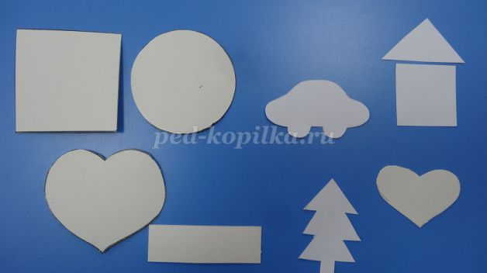

Такой фликер, изготовленный своими руками, ребёнок с удовольствием будет носить на куртке или рюкзаке.

|  |  |
| --- | --- |
| *Фликеры в руках у нас, Изготовили сейчас. Стали мы заметней в 80раз, Ты, водитель, сбавь-ка газ!* | Если вышел в путь, Ты про фликер не забудь! Ты его с собой бери, Пригодится он в пути. Фликер светится, играя, Виден я издалека. Вот машина грузовая Водитель тормозит слегка! |

3.Подведение итогов. Прикрепить световозвращатели на верхнюю одежду детей.

|  |  |
| --- | --- |
| C:\Users\User\Desktop\IMG_20190111_170457.jpg | C:\Users\User\Desktop\IMG_20190111_171955.jpg |
| C:\Users\User\Desktop\IMG_20190111_171710.jpg | |

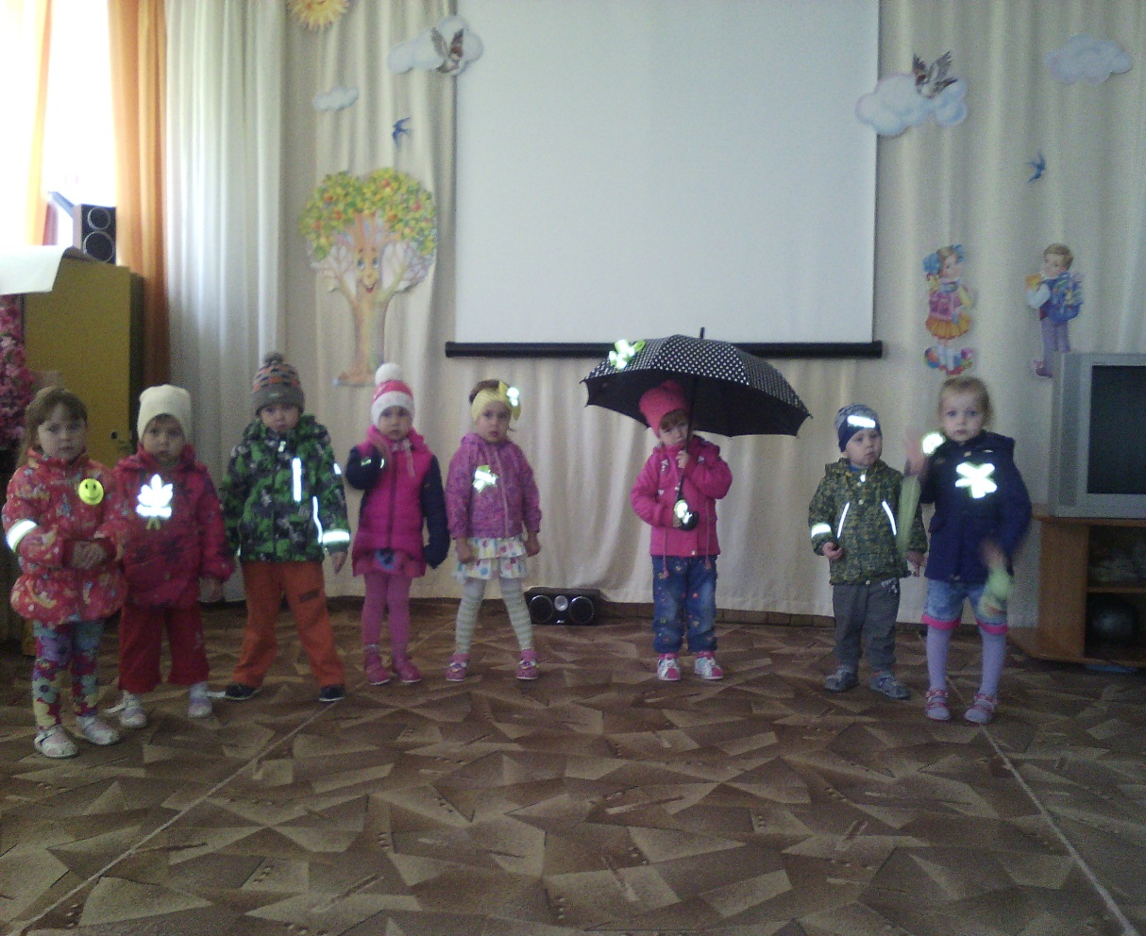

|  |  |
| --- | --- |
| E:\фликер\IMG_20180208_172417.jpg | E:\фликер\IMG_20180208_172401.jpg |